EHZLogger:

Nutzung eines SMA Wechselrichters mit Bluetooth und eines EHZ Zweirichtungszähler aus 2010 zusammen mit evcc. Damit das PV Überschussladen mit evcc gut funktioniert sollte man die Gridpower und die PV Leistung messen.
Der EHZ Zähler von 2010 liefert im Gegensatz zu neueren Modellen nur die Verbrauchs- und Einspeise-Energie, aber nicht die Leistung. Die kleinste Einheit der gelieferten Energie ist 0.0001 kWh, bei einer Aktualisierung jede Minute kann man die aktuelle Leistung mit einer minimalen Auflösung von 6W berechnen, was mehr als ausreichend für die Verwendung mit evcc ist. Der Einsatz eines gesonderten Gridmeters ist nicht notwendig.
Neben der Weitergabe der Werte per mqtt werden die Werte alle 5 Minuten an pvoutput.org gemeldet. Für die Datenerfassung werden vzlogger (https://wiki.volkszaehler.org/software/controller/vzlogger)
und SBFspot mitverwendet (https://github.com/SBFspot/SBFspot/)

screenshot pvoutput.org:

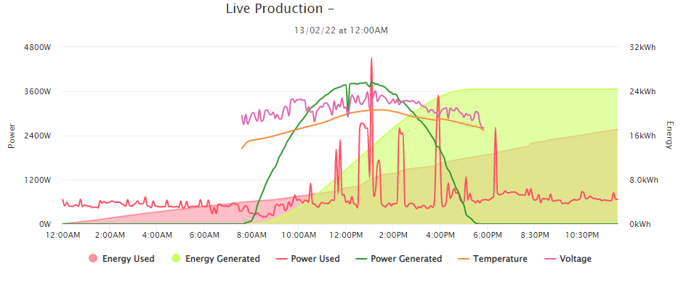
screenshot evcc:

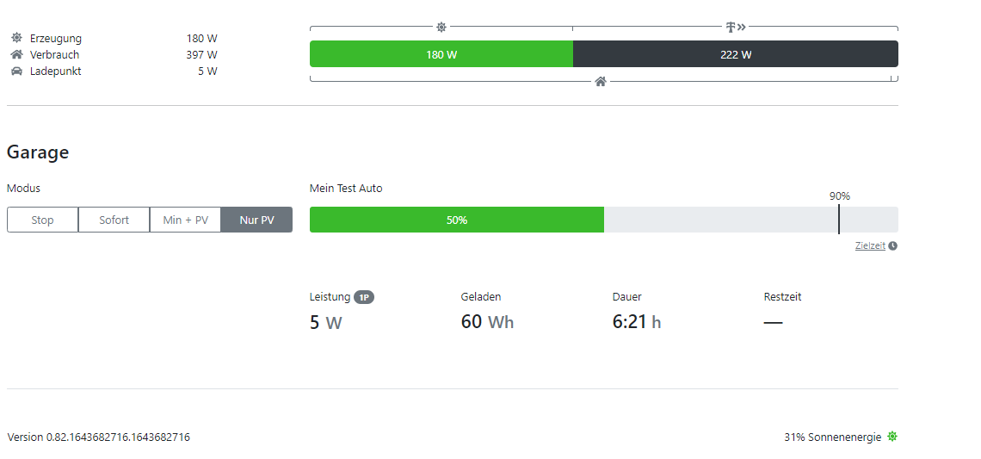

Blockdiagramm

vzlogger
protocol d0
Ehzlogger
calc gridpwr,
Consumption,
shape pvpwr
pub values to evcc
and pvoutput

SBFspot
get values over
Bluetooth from SMA
pvoutput.org
display
pvpwr,pvenergy
consumed power
consumed energy
gridvoltage, temp

evcc

EHZ-Zähler
EMH eHz-FW8E2A500AQ1
SMA WR
Wallbox
Raspberry
PI3B
every 60s
mqtt pub export and import energy
[0.0001 kwh]
run sbfspot every 60s
mqtt pub
pvpwr [W]
pvenergy
[0.001 kwh]
voltage, temp
every 60s
mqtt pub
gridpwr
pvpwr
every 5 mins
pvpwr,
pvenergy
cons.power
cons.energy
gridvolt, temp

Korrektur von pvpower (temporäre Erhöhung im Minutenintervall) um negative consumed power zu vermeiden (tracefile von ehzlogger: /var/log/ehzlogger_v2/minute.log - > minutes.xlsx)
